**Hướng dẫn sử dụng website bán sách**

Thành viên:

Lê Nguyễn Tất Thắng – DH51803559

Nguyễn Đỗ Minh Nhất - DH51803070

Tài khoản admin: (Đường dẫn: http://localhost/user/admin/back-end)

Tên đăng nhập: minhnhat

Email: [nhatngu120@gmail.com](mailto:nhatngu120@gmail.com)

Mật khẩu: 123456

Tài khoản user: có thể đăng ký được

**A, Phần user**

*I, Tìm kiếm sản phẩm*

Bước 1: nhập từ khóa vào thanh tìm kiếm

Bước 2: nhấn Search để tìm kiếm

Ví dụ: Người dùng nhập từ khóa “Tâm” trang web sẽ hiển thị tất cả sách có liên quan đến từ khóa Tâm

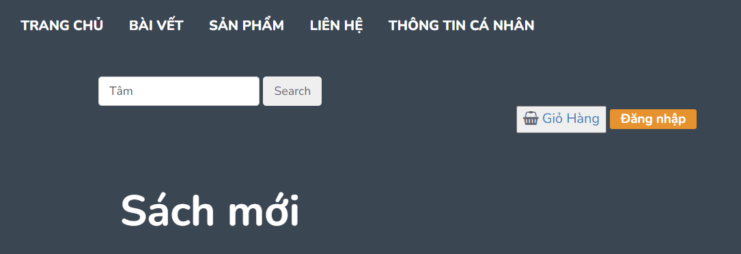

Trang web trả về 1 sản phẩm có chữ Tâm là sách Đắc Nhân Tâm.

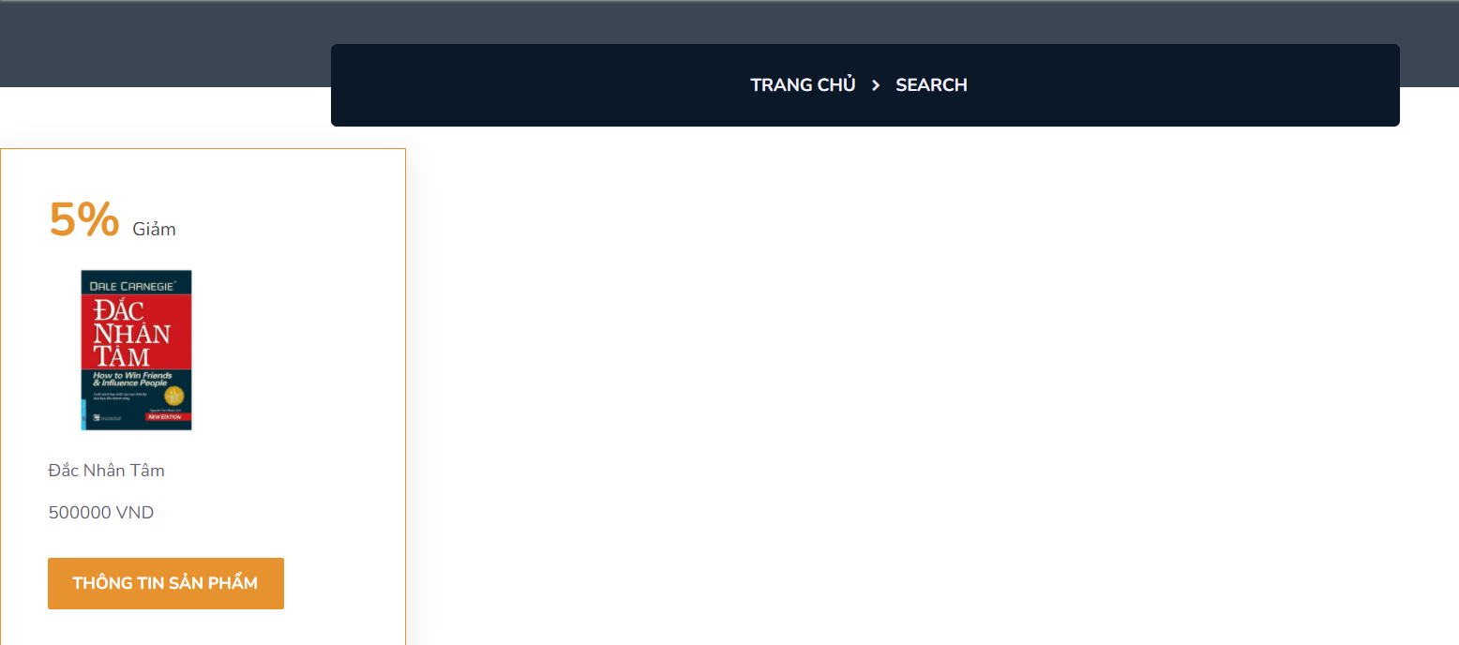

*II, Đăng nhập*

Bước 1: Người dùng chọn đăng nhập bên phải màn hình, nhấn nút đăng nhập để vào dao diện đăng nhập

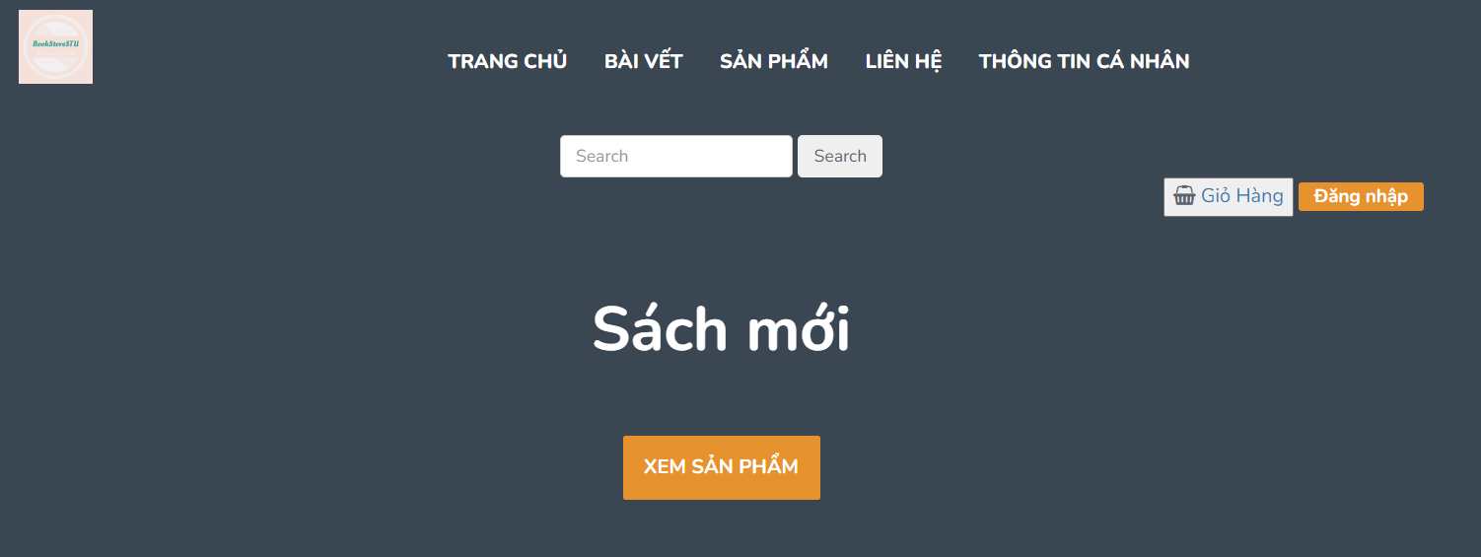

Bước 2: Người dùng nhập thông tin tài khoản cá nhân đã đăng ký để vào trang web.

Bước 3: Sau khi nhập đầy đủ người dùng có thể bấm đăng nhập để vào trang web.

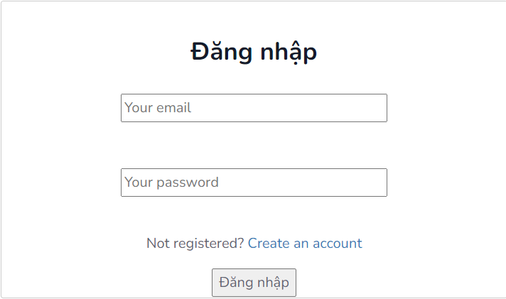

*III, Đăng ký*

Bước 1: Ở trong giao diện đăng nhập (ở phần II) chọn vào dòng chữ màu xanh Create an account để tạo tài khoản mới.

Bước 2: Sau khi xuất hiện giao diện đăng ký, người dùng nhập đầy đủ thông tin để đăng ký.

Bước 3: Người dùng bấm nút Đăng ký để kích hoạt tài khoản.

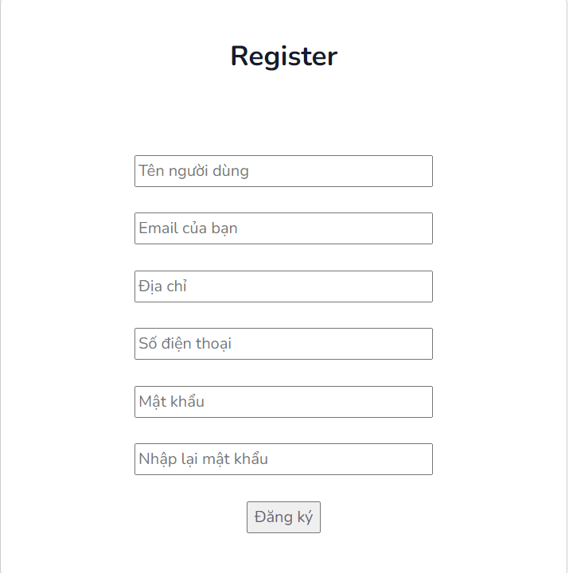

*IV, Đổi thông tin cá nhân.*

Bước 1: Để đổi thông tin cá nhân người dùng nhấn chọn phần thông tin cá nhân trên thanh menu. Nếu người dùng đã đăng nhập (ở bước II) thì sẽ hiện lên trang thông tin cá nhân. Ngược lại, người dùng sẽ bị chuyển về trang đăng nhập.

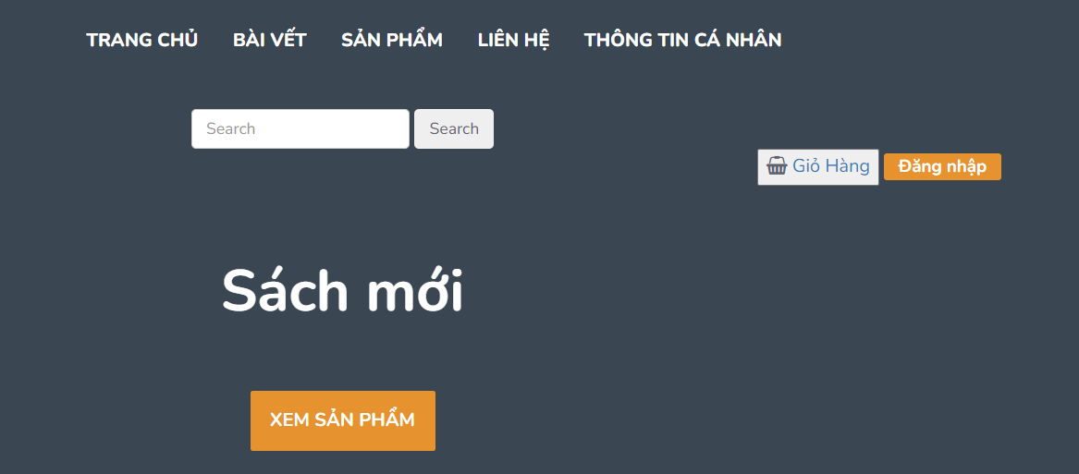

Dao diện khi người dùng đăng nhập tài khoản.

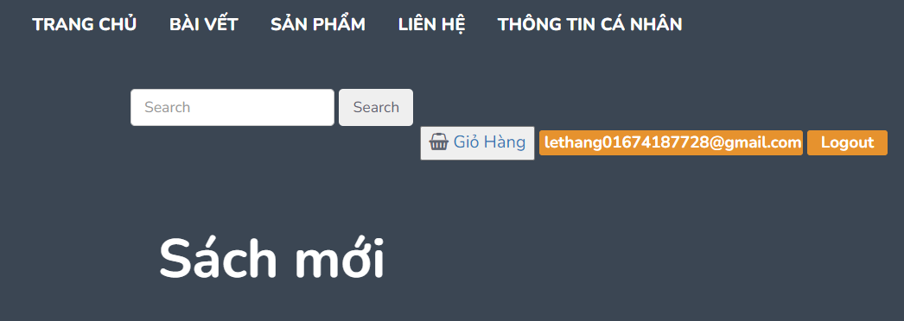

Đây là thông tin khi người dùng đăng ký

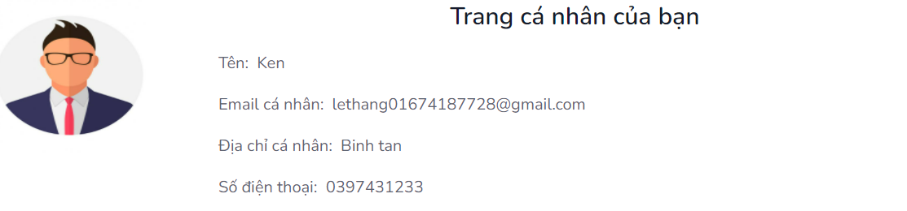

Bước 2: Người dùng chọn thông tin cá nhân cần đổi.

Bước 3: Nhấn Lưu thông tin để hệ thống lưu lại thay đổi thông tin.

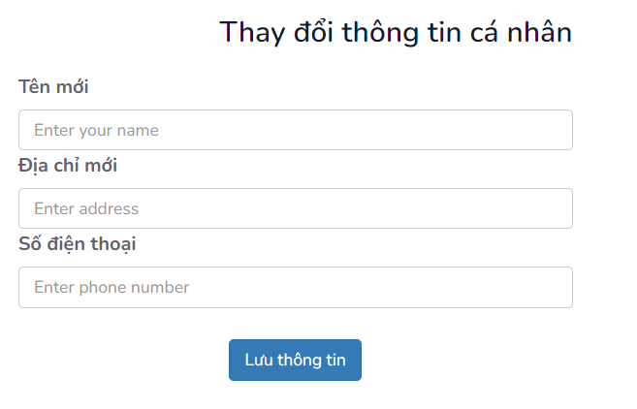

*V, Hướng dẫn thêm vào giỏ hàng và đặt hàng.*

Bước 1: Khách hàng có thể sử dụng tìm kiếm để tìm sản phầm nhanh hơn ( ở phần I), hoặc người dùng có thể kéo xuống dưới trang chủ. Bấm chọn xem thông tin sách.

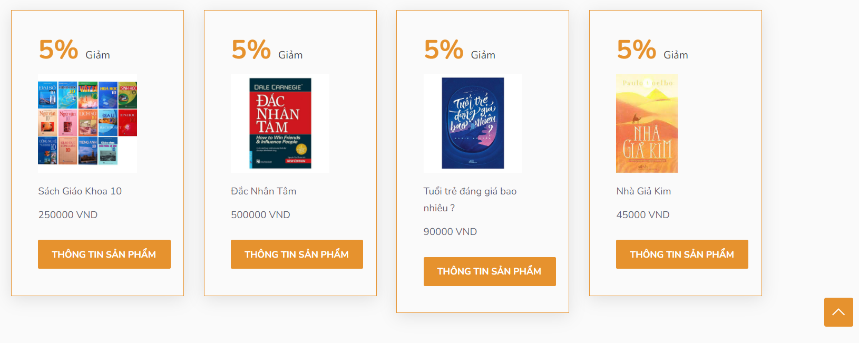

Bước 2: Thông tin sản phẩm giúp người dùng bao quát cái nhìn hơn về cuốn sách muốn lựa chọn. Người dùng chọn số lượng cần mua sau đó nhấn nút Add to cart để thêm vào giỏ hàng.

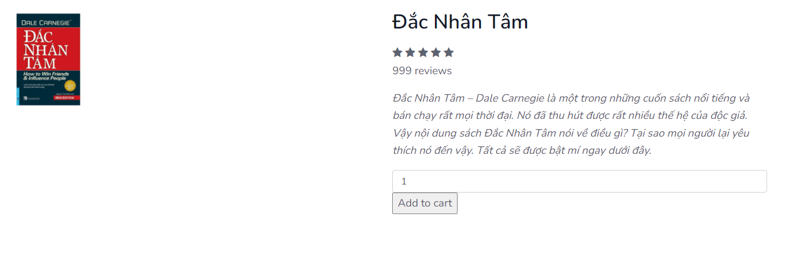

Bước 3: ở dao diện trang giỏ hàng khách hàng có thể loại bỏ sách khỏi giỏ hàng bằng nút Xóa, hoặc nếu người dùng muốn chọn thêm sách có thể nhấn vào Quay lại để thêm sản phẩm khác vào giỏ hàng.

Sau khi chọn được sách cũng như số lượng sách cần mua (đặt) người dùng nhấn nút Thanh toán,

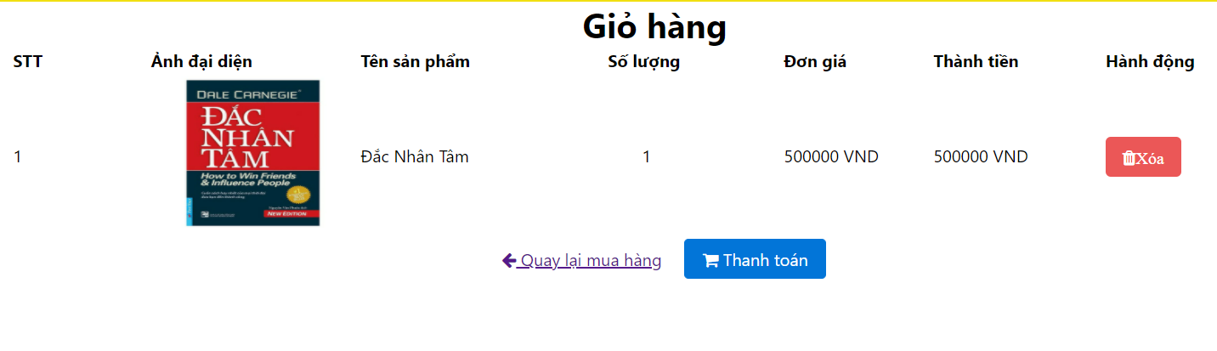

Trang sẽ thông báo nếu người dùng đặt hàng thành công.

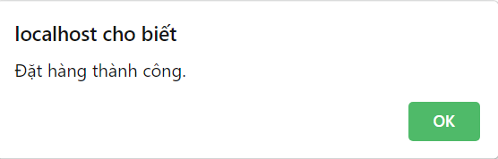

Website sẽ gửi mail thông báo cho người dùng về sản phẩm đã đặt

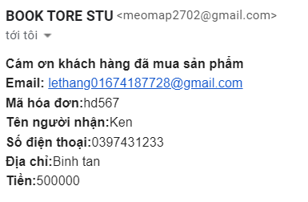

**B, Phần Admin**

Dao diện Admin sau khi đăng nhập (Thông tin đã cung cấp ở phần đầu)

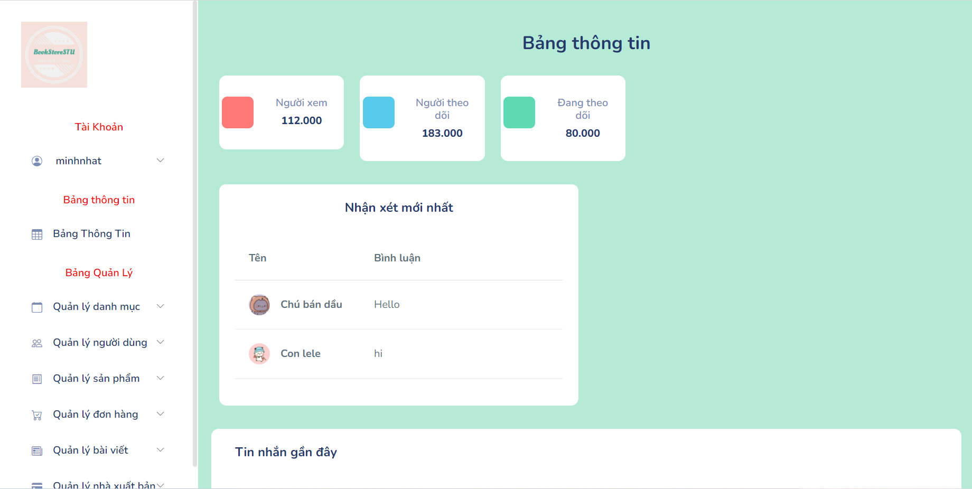

*I, Quản lý sản phẩm*

1, Thêm sản phẩm

Bước 1: Người dùng nhấn vào nút Quản lý sản phẩm và chọn Thêm sản phẩm.

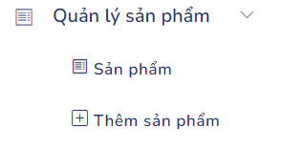

Bước 2: Nhập thông tin sách cần thêm.

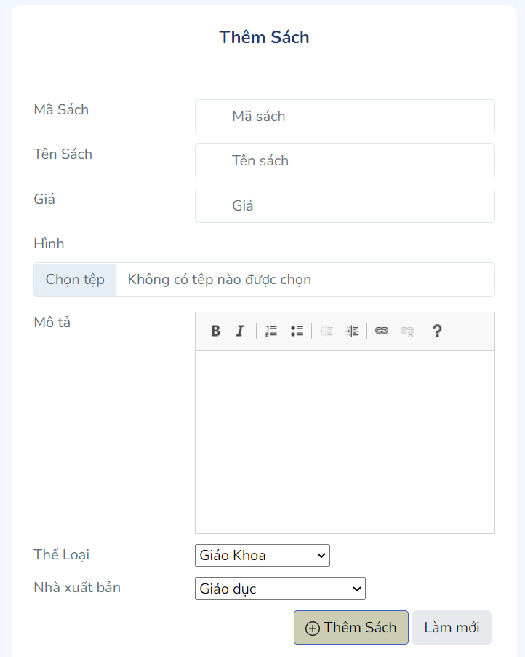

Bước 3: Nhấn Thêm Sách.

2, Sửa sản phẩm

Bước 1: Người dùng nhấn vào nút Quản lý sản phẩm và chọn Sản Phẩm.



Bước 2: Ở mỗi sản phẩm đều có phần Sửa thông tin, chọn sản phẩm cần sửa nhấn Sửa để chỉnh sửa lại thông tin sách.

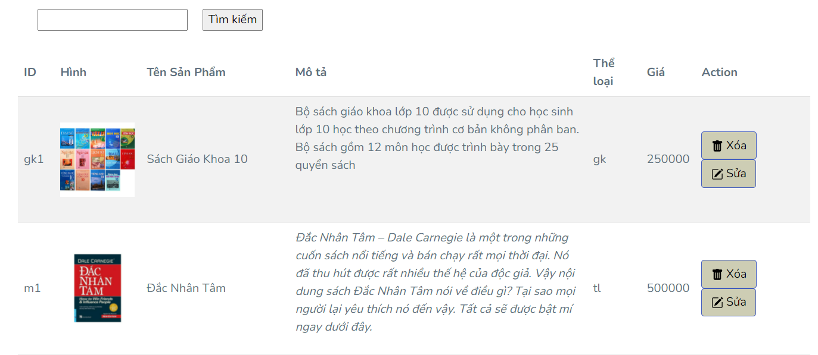

Bước 3: Xem lại thông tin và thay đổi thông tin cần sửa.

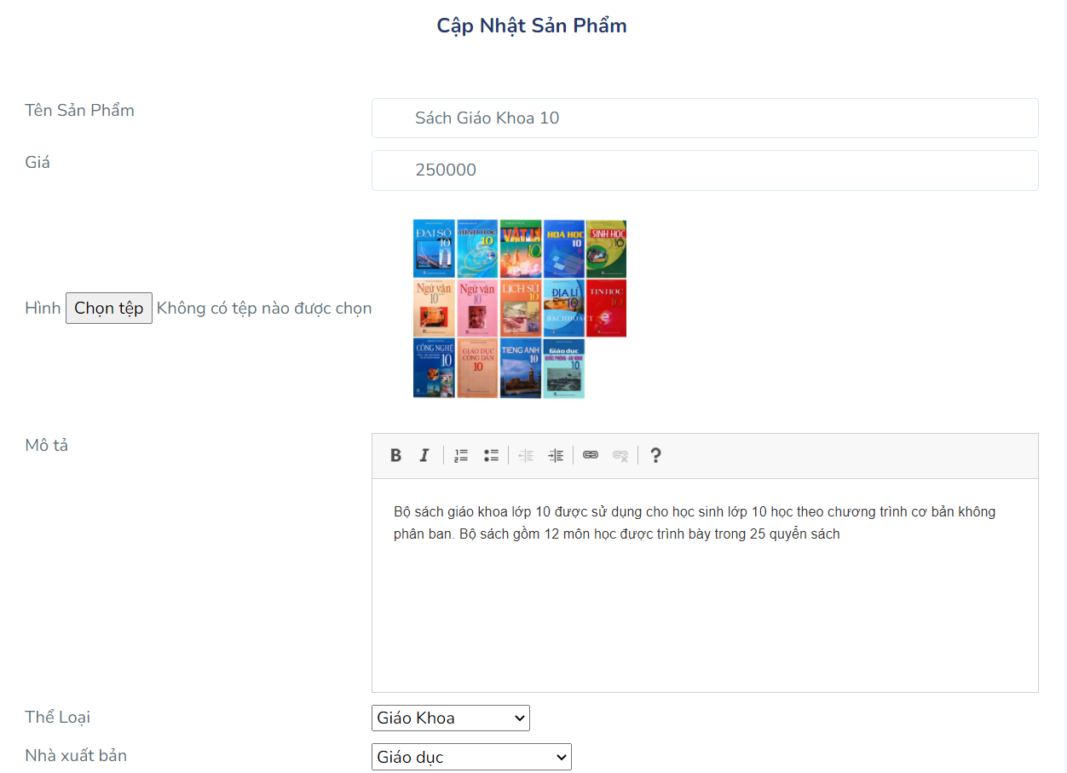

Bước 4: Nhấn Sửa sản phẩm để hoàn tất chỉnh sửa.

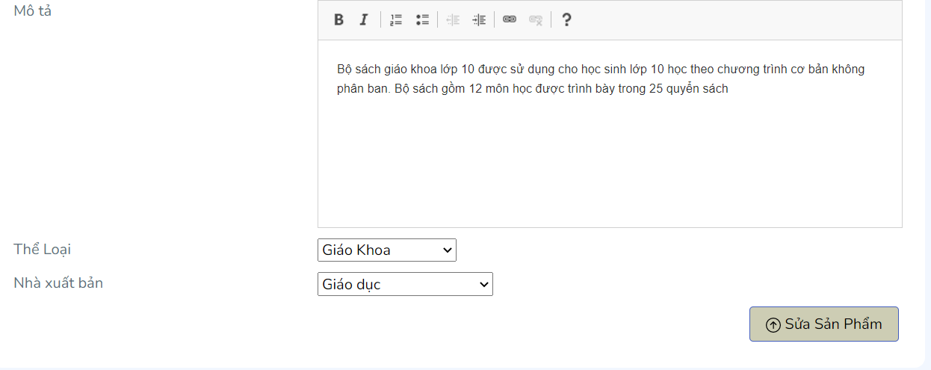

3, Xóa sản phẩm

Bước 1: Người dùng nhấn vào nút Quản lý sản phẩm và chọn Sản Phẩm.



Bước 2: Ở mỗi sản phẩm đều có phần Xóa thông tin, chọn sản phẩm cần xóa nhấn Xóa để xóa sản phẩm.



Bước 3: Website sẽ thông báo cho biết sách muốn muốn xóa, để xóa chọn OK.

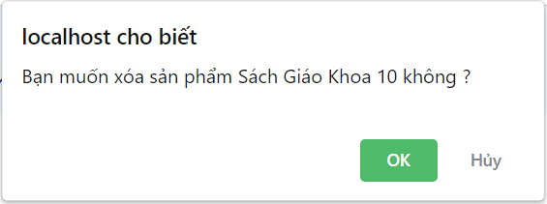

*II, Quản lý danh mục.*

1, Thêm danh mục.

Bước 1: Ở giao diện chính của Admin chọn Quản lý danh mục, chọn Thêm danh mục.

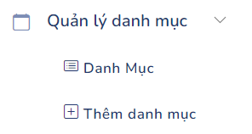

Bước 2: Nhập thông tin danh mục muốn thêm.

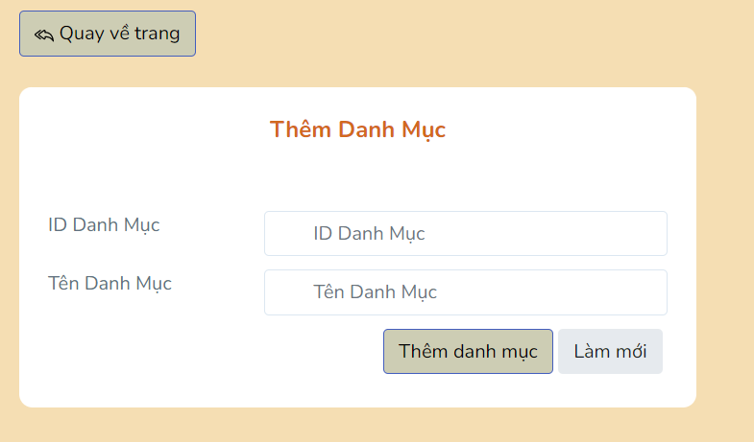

Bước 3: Nhấn Thêm danh mục.

2, Sửa danh mục.

Bước 1: Chọn Danh mục.



Bước 2: Ở mỗi danh mục có nút Sửa, bấm Sửa để sửa thông tin danh mục.

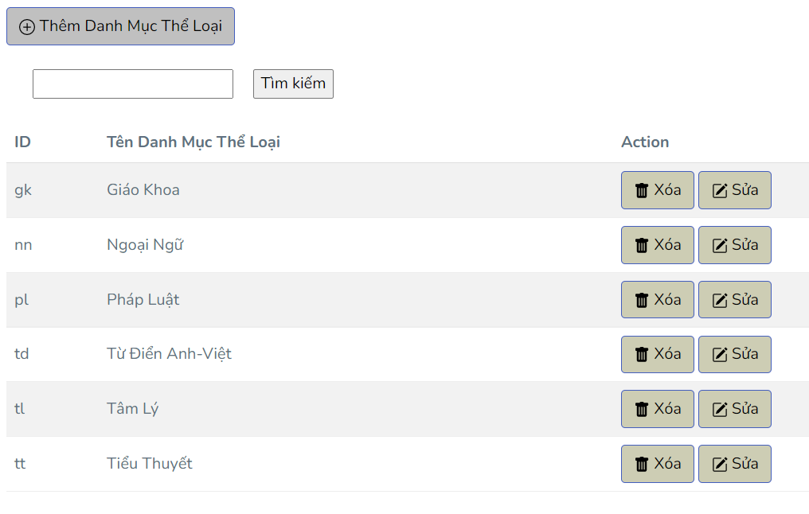

Bước 3: Thay đổi thông tin cần sửa.

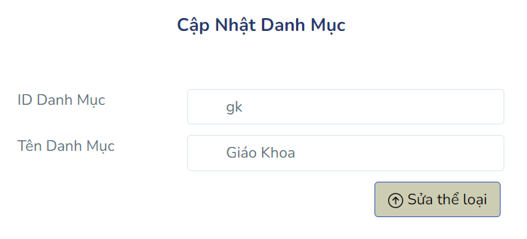

Bước 4: Nhấn Sửa thể loại.

3, Xóa danh mục.

Bước 1: Chọn Danh mục.



Bước 2: Ở mỗi danh mục có nút Xóa, bấm Xóa để xóa danh mục.



Bước 3: Chọn OK để xóa danh mục.

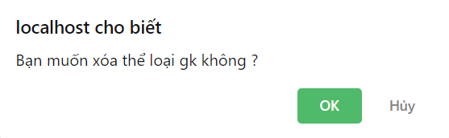

*III, Quản lý người dùng (xem thông tin và xóa người dùng)*

Bước 1: chọn Quản lý người dùng, sau đó chọn Người dùng

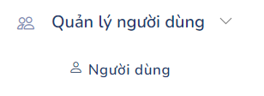

Bước 2: Chọn tài khoản muốn xóa, nhấn Xóa để xóa tài khoản.

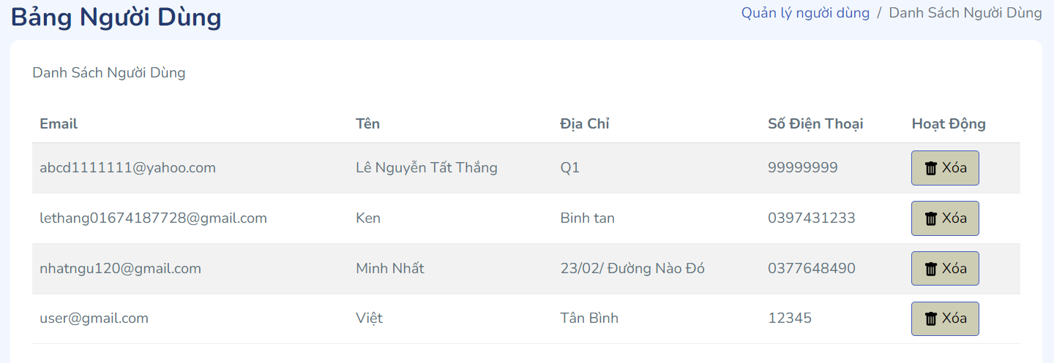

Bước 3: Chọn OK để xóa người dùng.

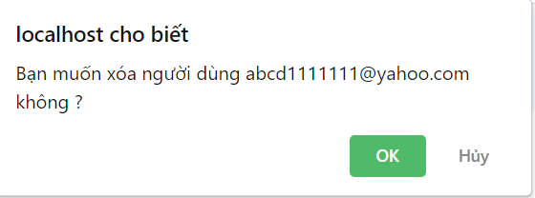

*IV, Quản lý đơn hàng (xem thông tin và xóa đơn hàng)*

Bước 1: chọn Quản lý đơn hàng, sau đó chọn Đơn hàng.

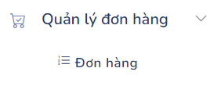

Bước 2: chọn đơn hàng muốn xóa, Nhấn Xóa để xóa đơn hàng.

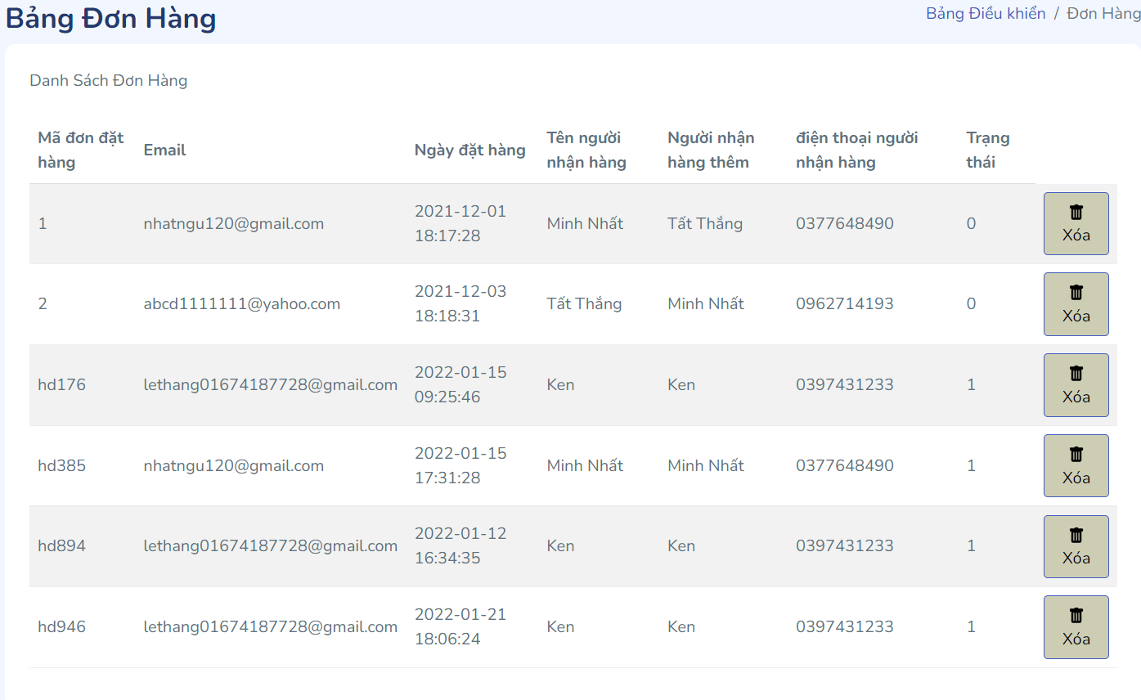

Bước 3: Nhấn OK để xóa đơn hàng.

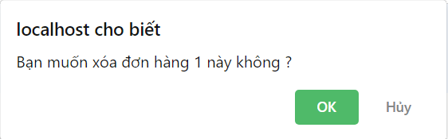

*V, Quản lý bài viết.*

1, Thêm bài viết.

Bước 1: chọn mục Quản lý bài viết, chọn Thêm bài viết.

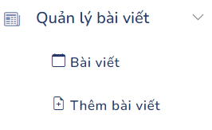

Bước 2: Thêm nội dung của bài viết.

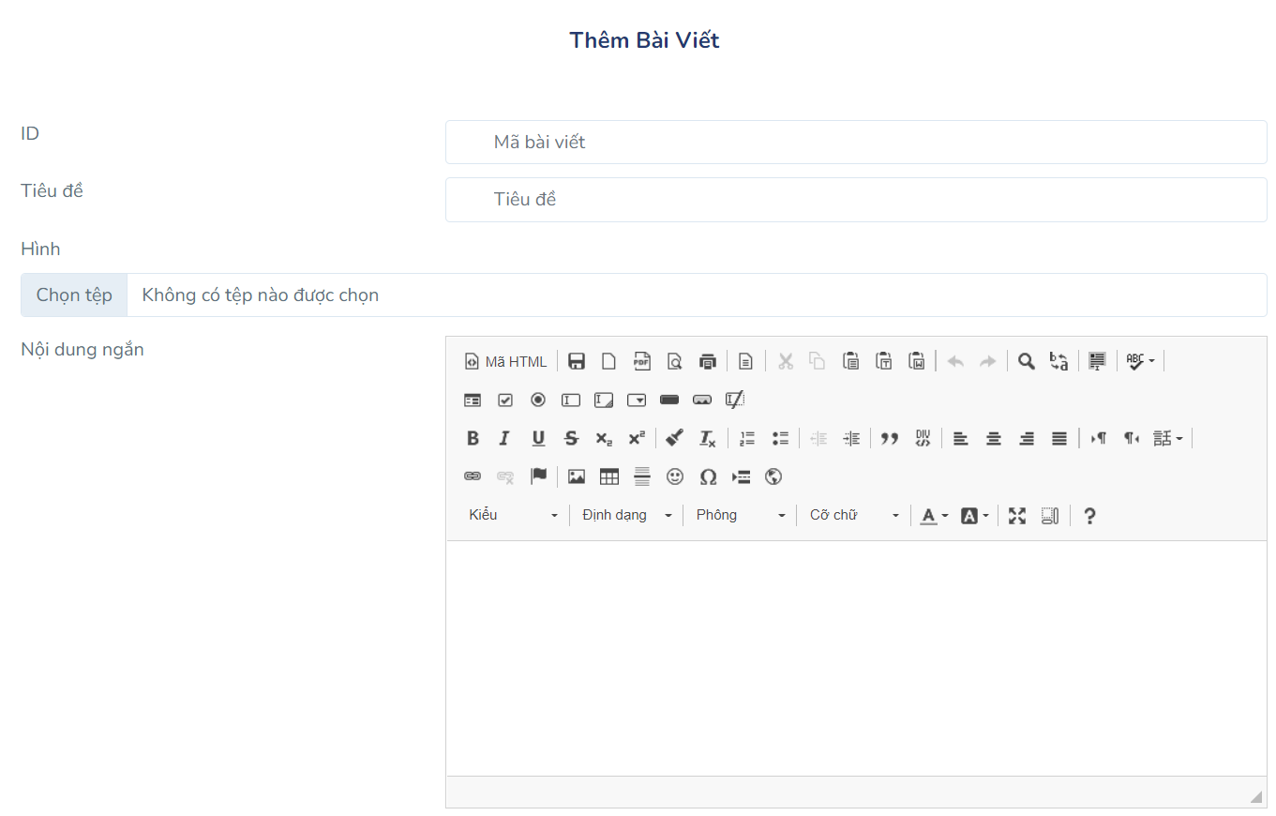

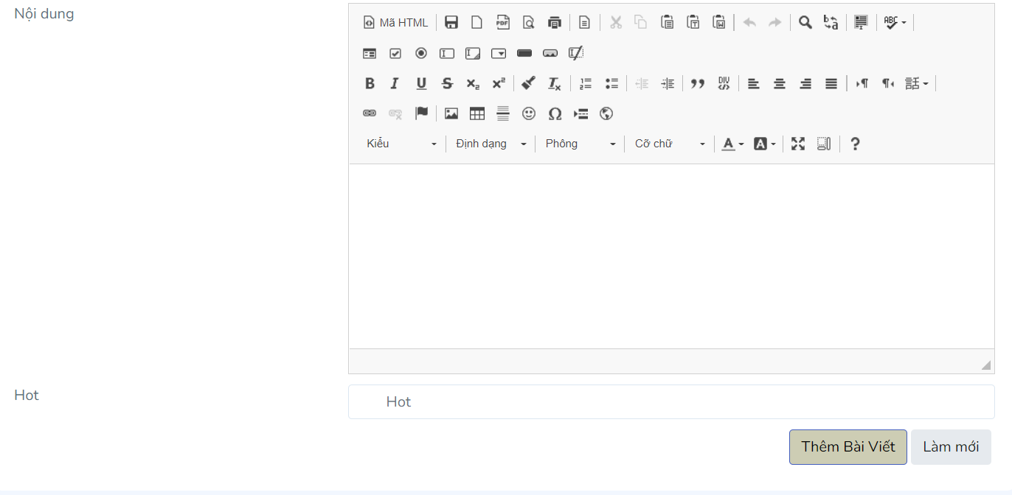

Bước 3: Chọn Thêm bài viết, sau đó nhấn OK để hoàn thành.

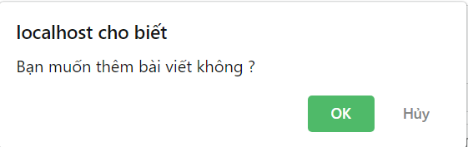

2, Sửa bài viết.

Bước 1: chọn mục Quản lý bài viết, chọn Bài viết.



Bước 2: Ở mỗi mục bài viết có nút Sửa, nhấn Sửa để cập nhật lại bài viết.

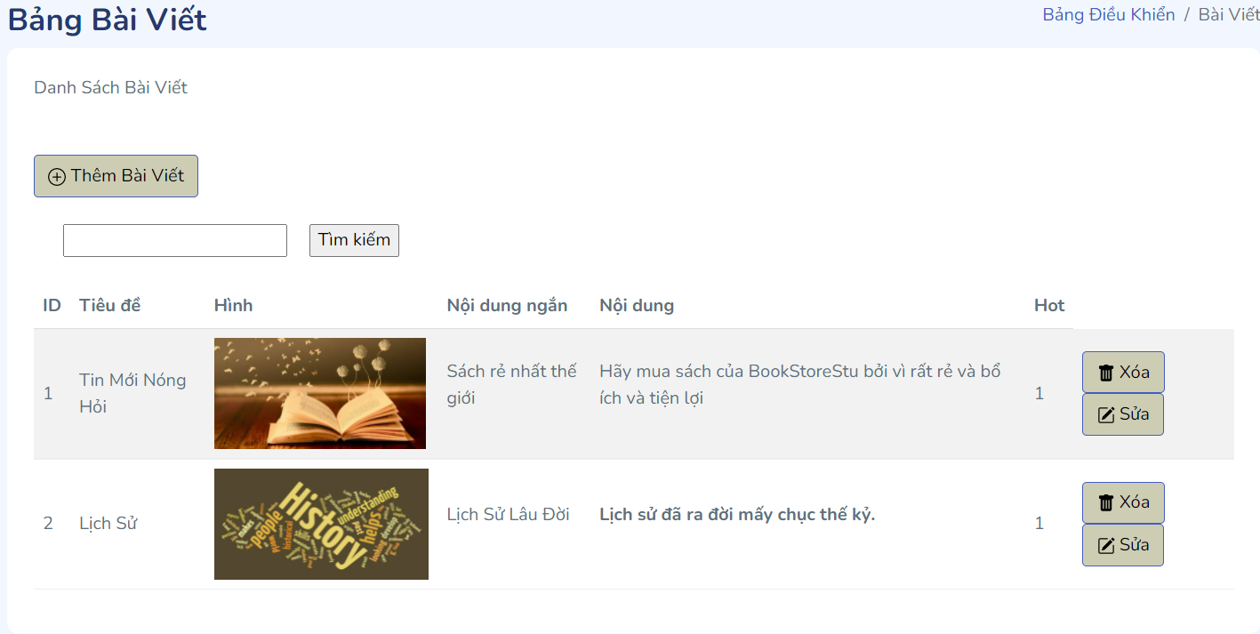

Bước 3: Xem lại thông tin chỉnh sửa bài viết.

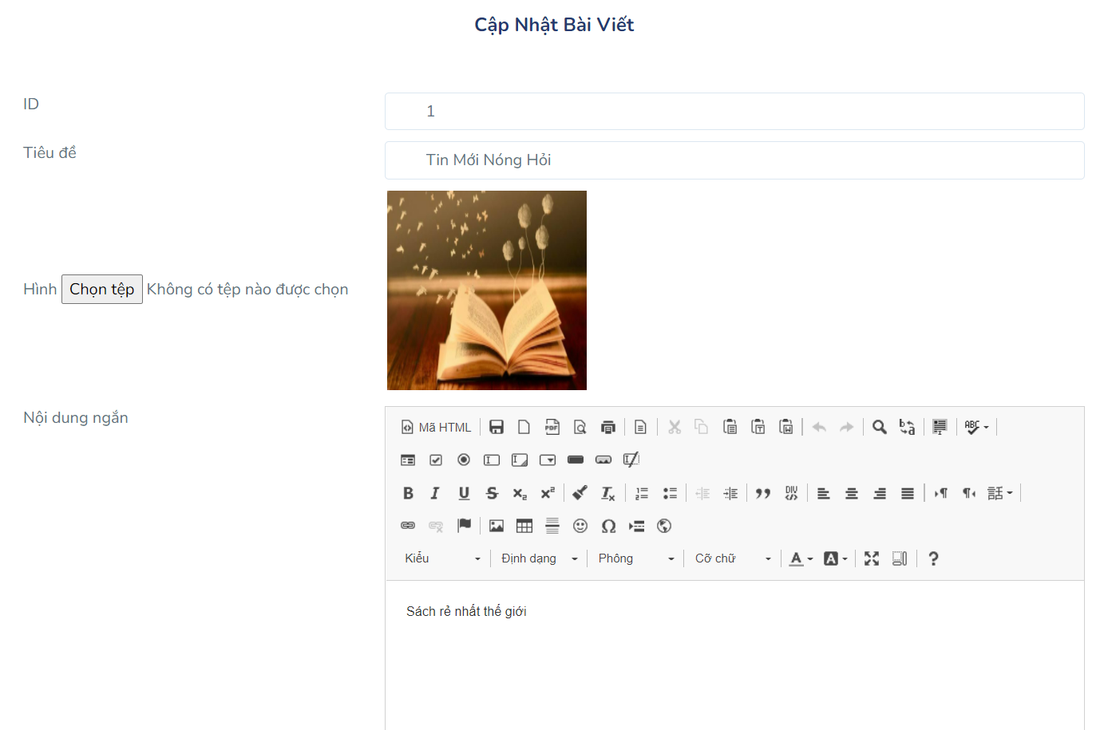

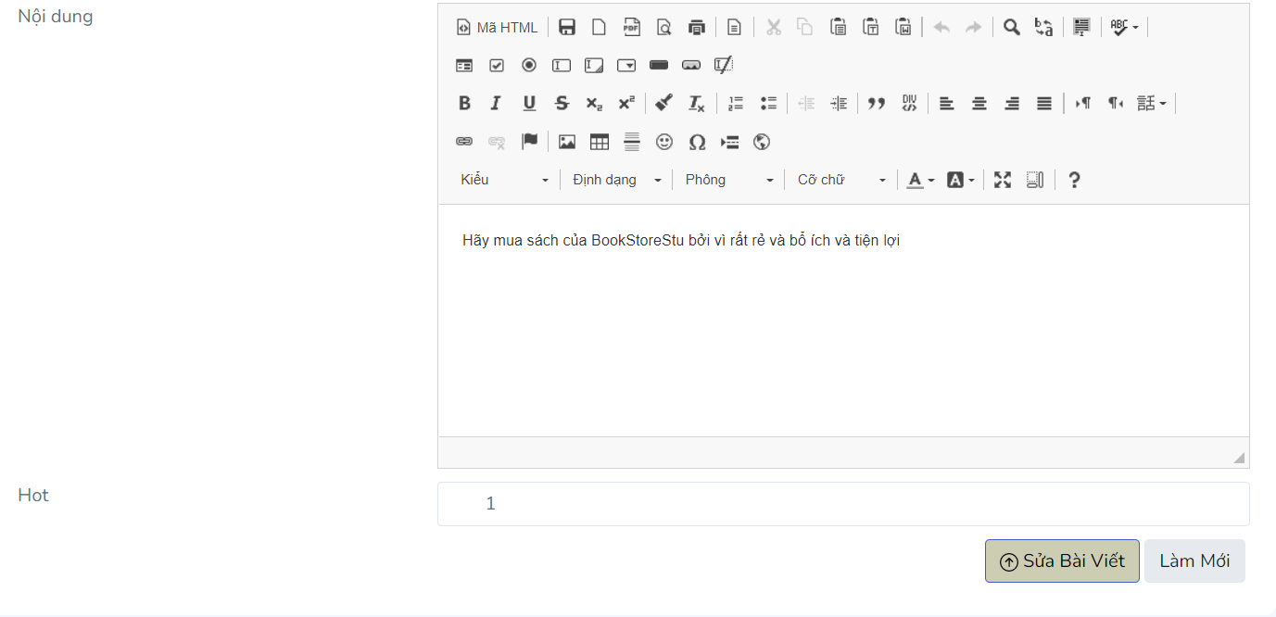

Bước 4: Nhấn Sửa bài viết, sau đó chọn OK để lưu lại.

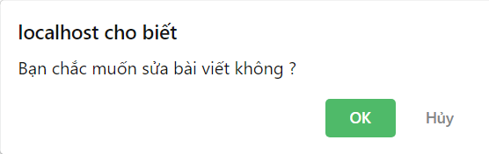

3, Xóa bài viết.

Bước 1: chọn mục Quản lý bài viết, chọn Bài viết.



Bước 2: Ở mỗi mục bài viết có nút Xóa, nhấn Xóa để xóa bài viết.



Bước 3: Chọn OK để xóa bài viết.

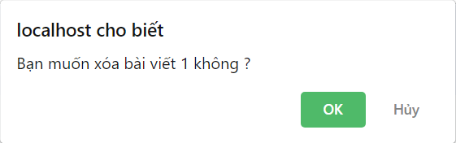

*VI, Quản lý nhà xuất bản.*

1, Thêm nhà xuất bản.

Bước 1: chọn mục Quản lý nhà xuất bản, sau đó chọn Thêm nhà xuất bản.

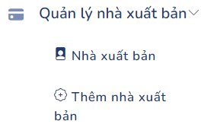

Bước 2: Nhập thông tin cần thêm.

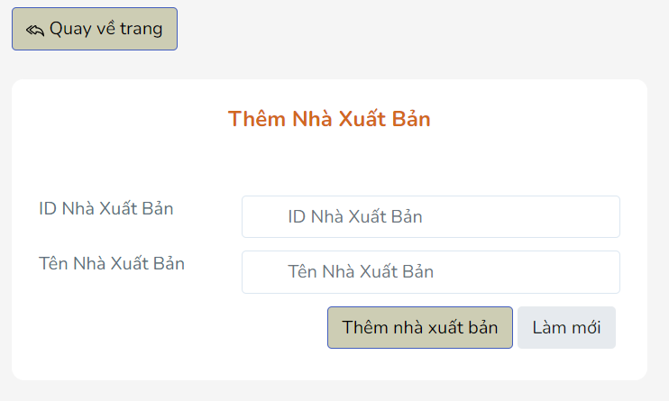

Bước 3: Nhấn Thêm nhà xuất bản, sau đó chọn OK.

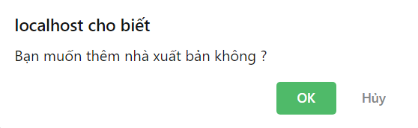

2, Sửa nhà xuất bản.

Bước 1: chọn mục Quản lý nhà xuất bản, sau đó chọn Nhà xuất bản.



Bước 2: Ở mỗi mục nhà nhà xuất bản có nút Sửa, nhấn Sửa để sửa thông tin.

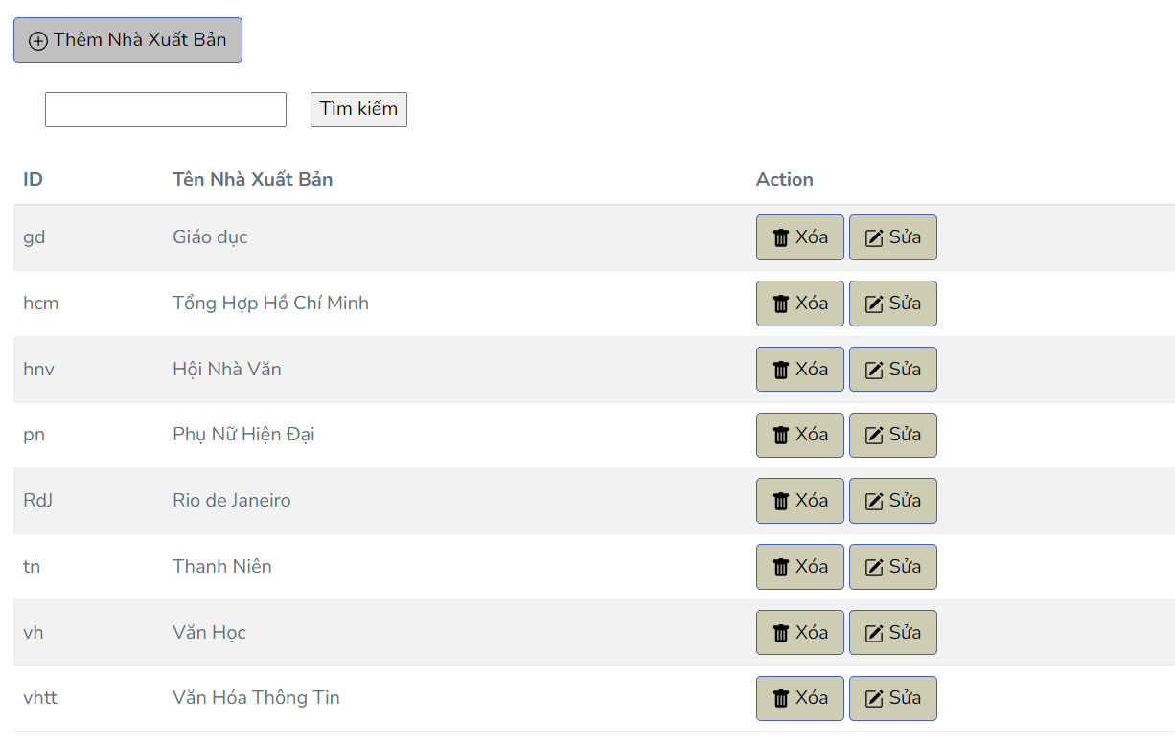

Bước 3: Nhập thông tin cần sửa.

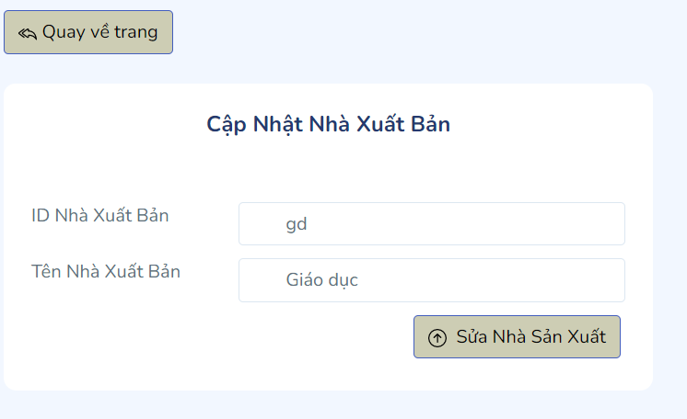

Bước 4: Nhấn Sửa nhà xuất bản, sau đó nhấn OK.

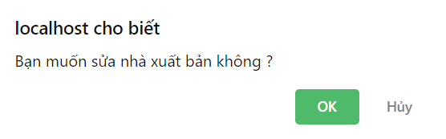

3, Xóa nhà xuất bản.

Bước 1: chọn mục Quản lý nhà xuất bản, sau đó chọn Nhà xuất bản.



Bước 2: Ở mỗi mục nhà nhà xuất bản có nút Xóa, nhấn Xóa để xóa nhà xuất bản.



Bước 3: Nhấn Ok để xóa nhà xuất bản.

